  ADOTEC | MÓDULO | ELECTRICIDAD BÁSICA
  PROFESOR
  ALUMNO
  PRÁCTICA N°____
  PPT
  N° 3
  OTRO
 | UNIDAD I | FUNDAMENTOS
 | GUÍA DE TRABAJO N°3 | EFECTOS DE LA CORRIENTE ELÉCTRICA
NOMBRE |  |  | FECHA | CURSO
Esta guía se trabaja después del PPT N° 3

- OBJETIVO: Describir los efectos de la corriente eléctrica.

- TIEMPO: 45 min.

ACTIVIDADES:
A.- Complete las oraciones con los siguientes conceptos (pueden repetirse):

Calor-corriente eléctrica- mayor- campo magnético.

- Cuando una corriente fluye en un cable, parte de la energía eléctrica se convierte en ___________ debido al roce de los electrones.

- Los conductores de menor diámetro oponen ________ resistencia.

- Alrededor de un conductor por donde circula una __________ se crea un
_______________. Su orientación está dada por el sentido de la _________________________ en el conductor.

- Un_____________ es un tipo de imán en el que el ______________ se produce mediante el flujo de una _______________________, desapareciendo en cuanto cesa dicha corriente.

B.- Escriba el efecto que producen los siguientes aparatos eléctricos:
Calórico – Magnético - Lumínico

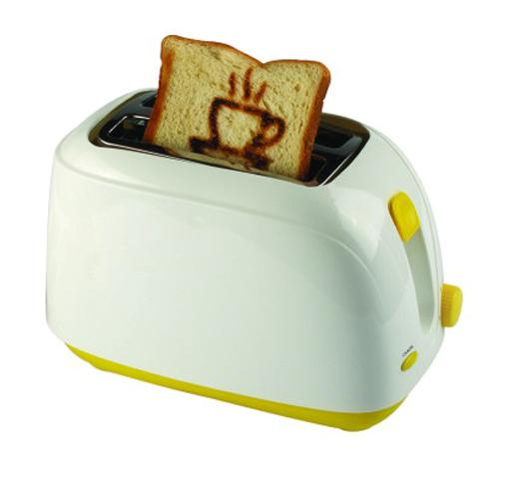  A | 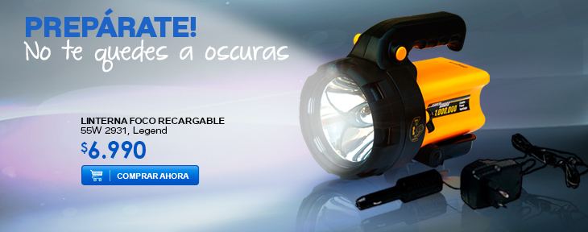B | 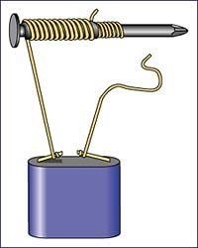C

C. Complete el espacio en blanco con el o las letras que designen con el objeto que corresponda:
a. Un motor
b. Un conductor muy delgado
c. Una ampolleta
d. El agua

- _____: Transforma la energía eléctrica en energía cinética o de
movimiento.
- _____: Al pasar corriente eléctrica por él (o ella) causa calor.
- _____: Cuando pasa corriente eléctrica por su filamento produce luz.

D. Responda las siguientes preguntas:
- ¿Qué efectos produce la corriente eléctrica?

- ¿Qué puede decir sobre la sección transversal o grosor de un cable y su relación con la generación de calor?

- ¿Qué sucede al acercar una brújula a un alambre que conduce electricidad?

- ¿Qué es la electrólisis?

- ¿Qué usos se le da al efecto químico de la electricidad?

- ¿En qué tipo de energía se transforma la energía química producida por una pila?

- ¿Qué aparatos electrodomésticos utilizan el efecto térmico?

- Indique qué efecto de la corriente se utiliza en los siguientes aparatos:
      - Lavadora
      - Televisión
- ¿Qué efectos de la electricidad se utilizan en el circuito de la siguiente figura?
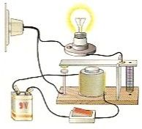
Ampolleta: ______________________
Batería: ______________
Bobina: _______________
Electroimán del timbre: ______________
MEB.U1.GT3.PROF.ADOTEC.2014

